B-04 — Pavage hexagonal sur surface
Fiche d'exercice Magpie · Lot A — Découverte des composants natifs
Thématique | B1 · Architecture et construction
Référence au référentiel | REF-068, REF-069, REF-049
Compétence visée | Établir combien d'éléments d'une trame non orthogonale tiennent dans une emprise donnée.
Case Bloom (révisée) | Analyser × procédurale
Niveau | Intermédiaire
Durée cible | 28 minutes
Prérequis | B-03, A-20
Mode de validation | SingleValue — tolérance 0
Solution de référence | 20 composants
Version | v0.4-260901 — Ind. C — 01/09/2026
Conception | magpie-conception-exercices v2.3

SUJET
Compétence visée
Projeter une trame plane sur une surface libre en maîtrisant la structure de données.
Contexte
Le bardage hexagonal se commande à l'unité. Le pas d'une trame hexagonale n'est pas son côté.
Énoncé
Applique un pavage hexagonal de 400 mm de côté sur la surface libre fournie, puis extrude chaque hexagone de 60 mm suivant la normale locale de la surface.

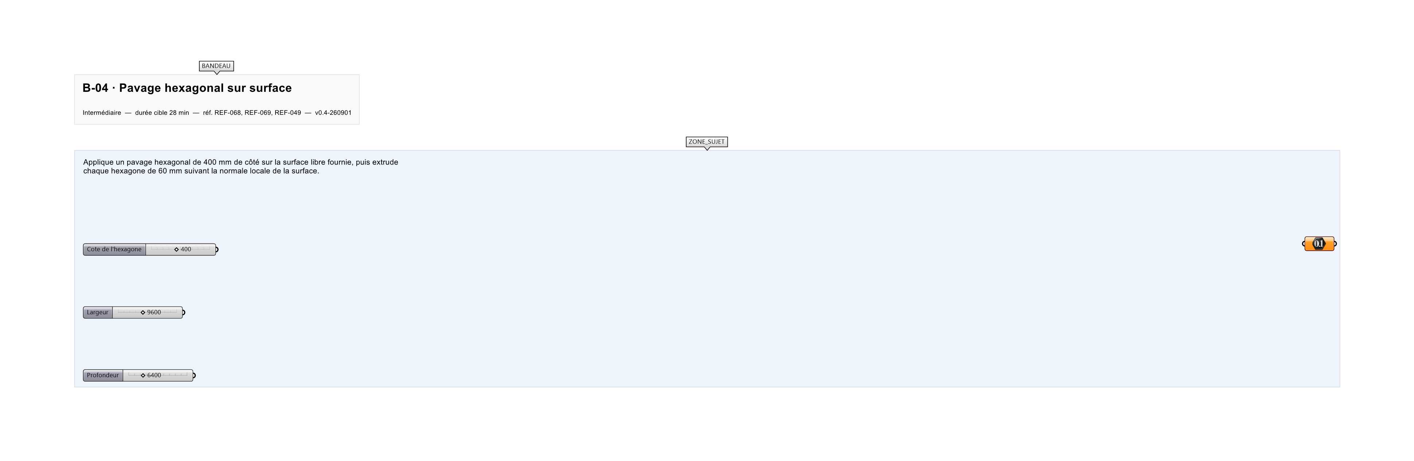
Le canvas à l'ouverture de B-04_sujet.gh : les données fournies et le paramètre REPONSE.
Ce qui vous est fourni
Une surface libre internalisée.
Ce qui est attendu
130 hexagones.
Branchez votre résultat sur le paramètre REPONSE. La correction compare cette sortie en mode SingleValue.
La consigne ne nomme aucun composant, et c'est délibéré : nommer l'outil reviendrait à donner la réponse. Ce lot n'autorise que des composants natifs de Grasshopper pour Rhino 8 — aucun plugin tiers n'est nécessaire.
Barème
2 points pour le pavage, 2 points pour l'orientation selon les normales.
Le corrigé fait l'objet d'une fiche distincte, remise après validation ou en fin de séance.

